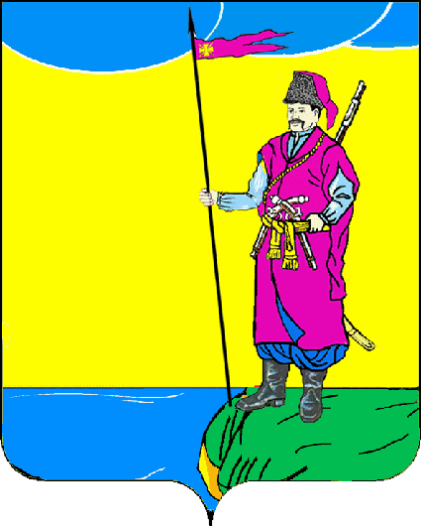
АДМИНИСТРАЦИЯ ПЛАСТУНОВСКОГО СЕЛЬСКОГО ПОСЕЛЕНИЯ ДИНСКОГО РАЙОНА

ПОСТАНОВЛЕНИЕ

от 25.12.2020 № 296
cтаница Пластуновская

О присвоении формируемому земельному участку № 1 и
расположенному на нем жилому дому, адреса: Российская
Федерация, Краснодарский край, Динской муниципальный
район, Пластуновское сельское поселение, станица
Пластуновская, улица Пушкина, 38 и присвоении
формируемому земельному участку № 2 и строящемуся на
нем объекту индивидуального жилищного строительства,
адреса: Российская Федерация, Краснодарский край, Динской муниципальный район, Пластуновское сельское поселение,
станица Пластуновская, улица Пушкина, 36А

В соответствии с Федеральным законом от 06.10.2003 г. № 131-ФЗ «Об общих принципах организации местного самоуправления», постановлением Правительства Российской Федерации от 19.11.2014 г. № 1221 «Об утверждении Правил присвоения, изменения и аннулирования адресов» и Уставом Пластуновского сельского поселения Динского района, согласно адресного плана, п о с т а н о в л я ю:
- Присвоить формируемому земельному участку № 1-ЗУ1, общей площадью 923 кв.м, образованному в результате перераспределения смежных земельных участков: земельного участка с кадастровым номером 23:07:0601054:152, общей площадью 546 кв.м, расположенного по адресу: Краснодарский край, Динской район, ст-ца Пластуновская, ул. Пушкина, 36А и земельного участка с кадастровым номером 23:07:0601054:153, общей площадью 963 кв.м, расположенного по адресу: Краснодарский край, Динской район, ст-ца Пластуновская, ул. Пушкина, 38, расположенному в границах кадастрового квартала 23:07:0601060 ст-цы Пластуновская по улице Пушкина, адрес: Российская Федерация, Краснодарский край, Динской муниципальный район, Пластуновское сельское поселение, ст-ца Пластуновская, ул. Пушкина, з/у 38.
- Присвоить жилому дому с кадастровым номером 23:07:0601054:93, общей площадью 54 кв.м, расположенному в границах формируемого земельного участка № 1-ЗУ1, адрес: Российская Федерация, Краснодарский край, Динской муниципальный район, Пластуновское сельское поселение, ст-ца Пластуновская, ул. Пушкина, д. 38.
- Присвоить формируемому земельному участку № 2-ЗУ2, общей площадью 586 кв.м., образованному в результате перераспределения смежных земельных участков: земельного участка с кадастровым номером 23:07:0601054:152, общей площадью 546 кв.м, расположенного по адресу: Краснодарский край, Динской район, ст-ца Пластуновская, ул. Пушкина, 36А и земельного участка с кадастровым номером 23:07:0601054:153, общей площадью 963 кв.м, расположенного по адресу: Краснодарский край, Динской район, ст-ца Пластуновская, ул. Пушкина, 38, расположенному в границах кадастрового квартала 23:07:0601060 ст-цы Пластуновская по улице Пушкина, адрес: Российская Федерация, Краснодарский край, Динской муниципальный район, Пластуновское сельское поселение, ст-ца Пластуновская, ул. Пушкина, з/у 36А.
- Присвоить объекту индивидуального жилищного строительства, строящемуся в границах формируемого земельного участка № 2-ЗУ2, адрес: Российская Федерация, Краснодарский край, Динской муниципальный район, Пластуновское сельское поселение, ст-ца Пластуновская, ул. Пушкина, д. 36А.
- Отделу ЖКХ, земельных и имущественных отношений (Савицкая) и общему отделу (Лавриненко) администрации Пластуновского сельского поселения внести изменения в соответствующие документы.
6. Настоящее постановление вступает в силу со дня подписания.

Глава Пластуновского
сельского поселения С.К. Олейник

